**Размер выборки**

**Обобщённая таблица**

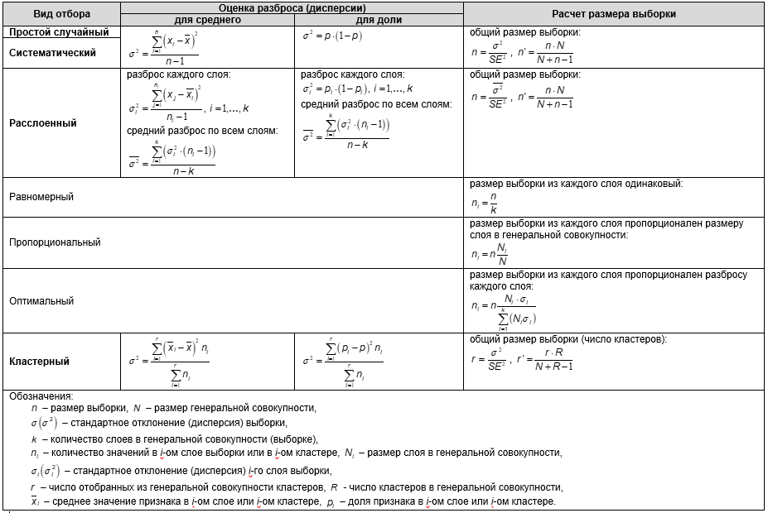

**Литература**

1. Резник А.Д. Книга для тех, кто не любит статистику, но вынужден ею пользоваться. Непараметрическая статистика в примерах, упражнениях и рисунках. – СПб.: Речь, 2008. – 265 с.: ил.
2. С. Гланц. Медико-биологическая статистика. Пер. с англ. – М., Практика, 1998. – 459 с.
3. Сигел, Эндрю. Практическая бизнес-статистика.: Пер. с англ. – М.: Издательский дом «Вильямс», 2008. – 1056 с.: ил. – Парал. тит. англ.
4. Эконометрика: учебник / И.И. Елисеева, С.В. Курышева, Т.В. Костеева и др.; под ред. И.И. Елисеевой. – 2-е изд., перераб. и доп. – М.: Финансы и статистика, 2008. – 567 с.: ил.